Configuración de la impresora
La Herramienta de configuración de impresoras permite a los usuarios configurar una impresora. Esta herramienta ayuda a mantener el archivo de configuración de la impresora, los directorios spool de impresión y los filtros de impresión.
Red Hat Enterprise Linux 3 utiliza el sistema de impresión CUPS. Si un sistema fue actualizado desde una versión anterior de Red Hat Enterprise Linux que usaba CUPS, el proceso de actualización mantiene las colas configuradas.
Para usar la Herramienta de configuración de impresoras debe tener privilegios como root. Para iniciar la aplicación, seleccione Botón de menú principal (en el Panel) => Configuración del sistema => Impresión, o escriba el comando redhat-config-printer. Este comando determina automáticamente si ejecutará la versión gráfica o la versión basada en texto dependiendo de si el comando es ejecutado desde el ambiente gráfico o desde una consola basada en texto.
Puede forzar a la Herramienta de configuración de impresoras a ejecutarse como una aplicación basada en texto, utilice el comando redhat-config-printer-tui desde el intérprete de comandos.
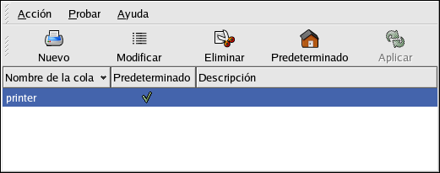
Figura 36-1. Herramienta de configuración de impresoras
Se pueden configurar los siguientes tipos de colas de impresión:
- Conectada-localmente — una impresora directamente conectada al computador a través de un puerto paralelo o USB.
- Conectada CUPS (IPP) — una impresora que puede ser accesada sobre una red TCP/IP a través del protocolo de impresión de Internet, también conocido como IPP (por ejemplo, una impresora conectada a otro sistema Red Hat Enterprise Linux corriendo CUPS en la red).
- Conectada UNIX (LPD) — una impresora conectada a un sistema UNIX diferente que puede ser accesada sobre una red TCP/IP (por ejemplo, una impresora conectada a otro sistema Red Hat Enterprise Linux corriendo LPD en la red).
- Conectada Windows (SMB) — una impresora conectada a un sistema diferente el cual está compartiendo una impresora sobre una red SMB (por ejemplo, una impresora conectada a una máquina Microsoft Windows™).
- Conectada Novell (NCP) — una impresora conectada a un sistema diferente el cual usa la tecnología de red Novell NetWare.
- Conectada JetDirect — una impresora connectada directamente a la red a través de HP JetDirect en vez de a un computador.
Al hacer click en el botón Aplicar guarda cualquier cambio que haya realizado y reinicia el demonio de impresión. Los cambios no son escritos al archivo de configuración hasta que el demonio de impresión no sea reiniciado. Alternativamente, puede seleccionar Acción => Aplicar.
36.1. Añadir una impresora local
Para añadir una impresora local, tal como una conectada al puerto paralelo o USB en su computador, haga click en Nuevo en la ventana principal de la Herramienta de configuración de impresoras para mostrar la ventana en la Figura 36-2. Haga click en Siguiente para proceder.
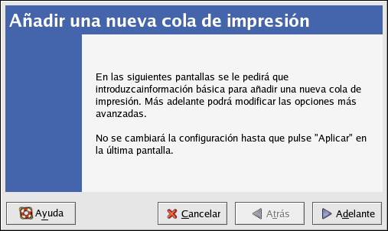
Figura 36-2. Añadir una impresora
En la ventana mostrada en Figura 36-3, introduzca un nombre único para la impresora en el campo de texto Nombre. El nombre de la impresora no puede contener espacios y debe comenzar con una letra. El nombre de la impresora puede contener letras, números, guiones (-), y rayas (_). Opcionalmente, introduzca una descripción corta para la impresora, la cual puede contener espacios.
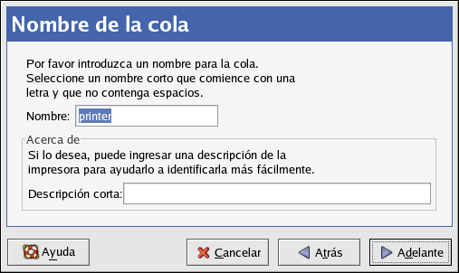
Figura 36-3. Seleccionar un nombre de cola
Después de hacer click en Siguiente, aparecerá la Figura 36-4. Seleccione Conectado localmente desde el menú Seleccionar el tipo de cola y seleccione el dispositivo. El dispositivo es usualmente /dev/lp0 para una impresora paralela o /dev/usb/lp0 para una impresora USB. Si no aparece ningún dispositivo en la lista, haga click en Volver a escanear dispositivos para revisar nuevamente la máquina o haga click en Dispositivo personalizado para especificarlo manualmente. Haga click en Siguiente para continuar.
